

PAUTA ACTIVIDAD
FINALIDAD DE LA EDUCACIÓN DE LOS AZTECAS

“Los aztecas concebían [pensaban] la misión del hombre sobre la tierra como un medio para ensalzar [alabar] a los dioses y, a través de ello, glorificar a su pueblo. Conquistar y servir en los templos eran, entonces, las principales funciones recaídas sobre los hombres libres; para eso, eran adiestrados [entrenados] desde muy temprana edad.
La educación militar se iniciaba cuando, a los seis o siete años, el niño ingresaba [a la escuela pública] (…). A los diez participaba en los combates, recibiendo su primera distinción cuando lograba apresar [capturar] un enemigo. (…) si luego de otros combates no repetía la hazaña, debía retirarse del ejército [y se convertía] en hombre común dedicado a la labranza de las tierras. (…)
La carrera sacerdotal [se impartía en una institución especial]. Tras un largo aprendizaje del ritual relacionado con las ofrendas y sacrificios, de la confección de horóscopos, del reconocimiento de los hechizos y medios para combatirlos, quedaban aptos [capaces] para profesar [actuar]. El aspirante debía, entonces, renunciar al matrimonio para ser ungido como servidor del dios Quetzalcoátl (…)”.

Fuente: Osvaldo Silva Galdames. Civilizaciones prehispánicas de América. Santiago: Editorial Universitaria, 1994.

Responde las siguientes preguntas:

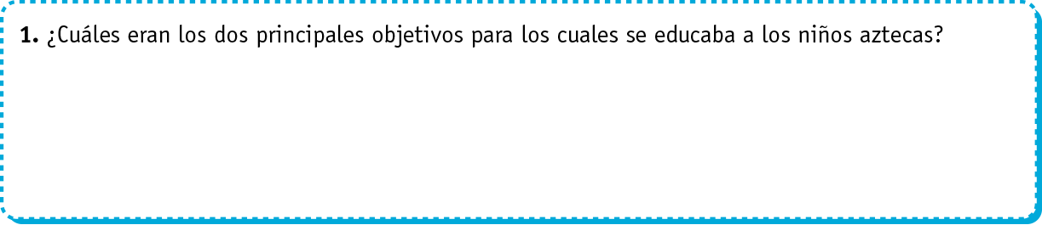
Servir a los dioses a través de las conquistas y el servicio de los templos.

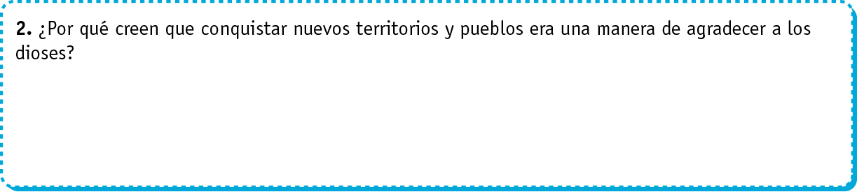
Con las conquistas ensalzaban a su pueblo.
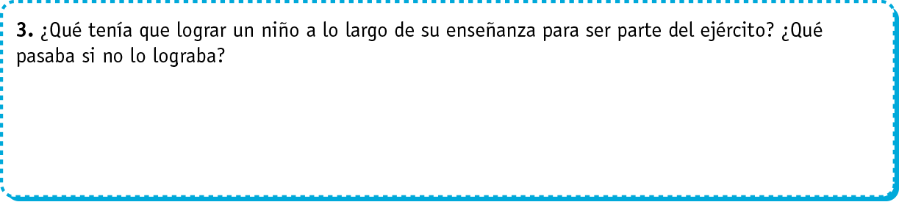
Apresar a un enemigo.
Si no lo lograba el niño salía del ejército y se iba a los trabajos de la tierra.


Tenía que saber de los astros, de hechizos, de ritos religiosos.

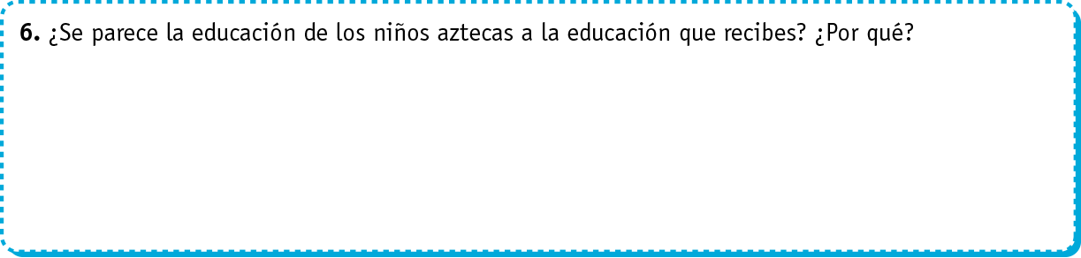

Elaborado por: Ministerio de Educación, Chile.

